О.А. Миходенок музыкальный руководитель

МБДОУ № 82

**Использование офтальмотренажёров на музыкальных занятиях**

Профилактика зрительных нарушений - одна из важнейших задач в дошкольном детстве. Болезни глаз у детей – не только медицинская, но и социально - педагогическая проблема, потому что около 90% информации ребенок получает через органы зрения. Наша задача - сохранить зрение у ребёнка, научить осознано пользоваться им, при помощи игр и упражнений с офтальмотренажёрами социализировать ребёнка.

На музыкальных занятиях обязательным компонентом является зрительная гимнастика с использованием офтальмотренажеров, которую рекомендуется проводить в игровой форме, используя сюрпризные моменты и атрибуты.

Можно выделить следующие коррекционные задачи в работе на музыкальных занятиях с использованием офтальмотренажёров:

Зрительные стимулы должны быть с четко выраженными характерными признаками предмета; изображения простые, без лишних деталей, с четким контуром, контрастные по отношению к фону, без бликов; демонстрационный материал плоскостной и объемный, красного, желтого, оранжевого и зеленого цвета.

***Упражнения со зрительными стимулами (предметами).***

На кончике палочки прикрепляем яркий предмет (игрушка, бабочка, самолёт, шарик и т.д.) и предлагаем вместе с ним отправиться в путешествие, исполнить танец, поиграть; обращаем внимание детей на соблюдение следующего правила: работают глаза, голова неподвижна. При обучении очень важна роль педагога, затем ребёнок учится самостоятельно выполнять задание, при выполнении упражнений поощрять старания детей. Музыкальные упражнения и танцы часто сопровождаются текстом, который даёт подсказку для движений.

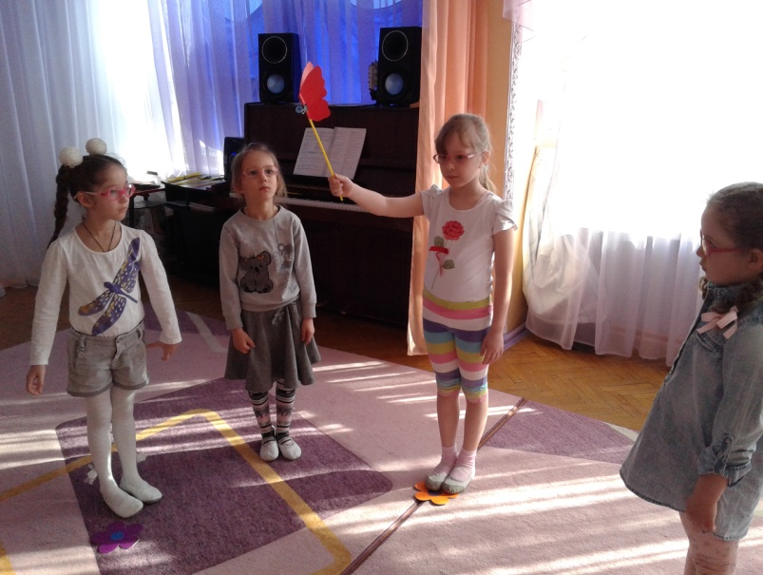

**«Птичка»**

Летели птички, собой невелички

*(прослеживание глазами за предметом по кругу)*

Как они летели, все люди глядели.

*(вправо – влево)*

Как они садились все люди дивились.

*(вверх – вниз)*

**«Часы»**

Тик – так, тик –так!

Вот так, вот так!

*(движение глазами вправо – влево)*

Тик – так, тик – так,

А теперь еще вот так!

*(движение глазами вверх – вниз)*

Тик- так, тик – так!

Делай с нами, делай так!

*(движение глазами по часовой стрелке)*

Тик- так, тик – так!

Стрелки движутся не так

*(движение глазами по кругу по часовой стрелке)*

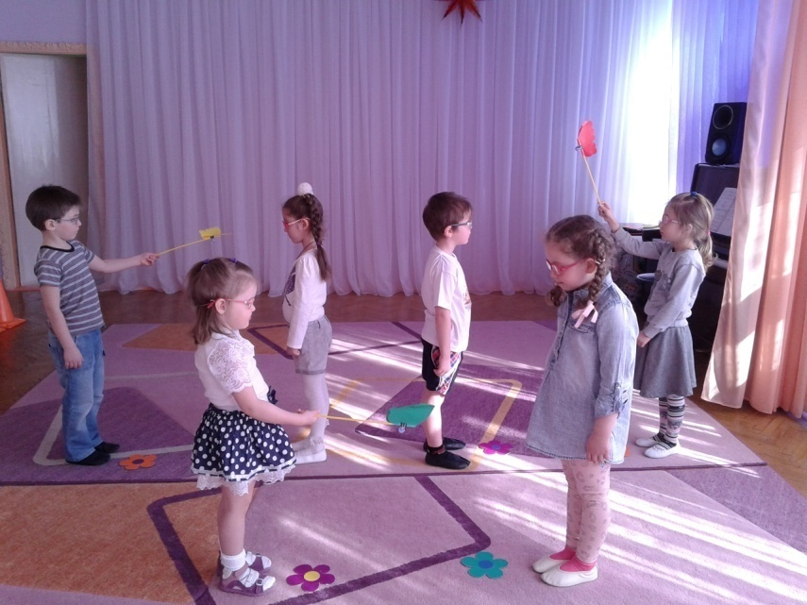

**«Черепаха»**

*Играем в паре, один из детей двигает зрительный стимул, а другой ребёнок следит глазами, потом меняемся местами.*

Шла по полю черепаха (движение слева на право)  
И дрожала вся от страха (движение вверх- вниз)

Кусь, кусь, кусь!Кусь, кусь, кусь! (вперёд- назад)  
Никого я не боюсь! (круговое движение)

Офтальмотренажеры не только помогают улучшить зрение, но и сами по себе интересны для детей.